附件6

同志失信被执行查询情况证明

同志（身份证号码： ），查询中国执行信息公开网（http://zxgk.court.gov.cn/）失信被执行情况，经查询未发现失信被执行情况。
截图如下：
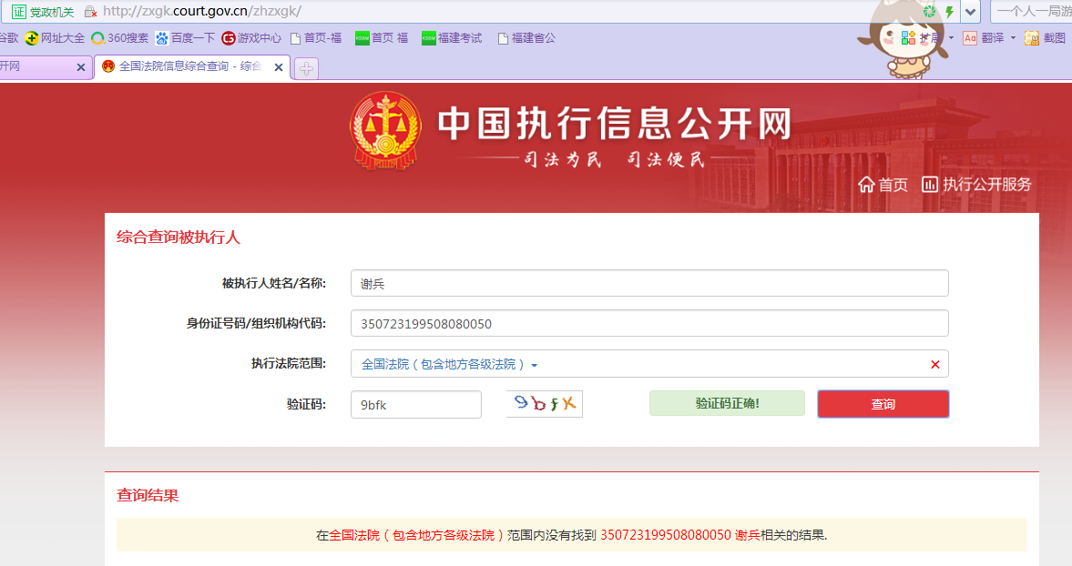

特此证明
年 月 日

